SafeUpload

Documento de Arquitetura de Software

Versão 2.0

Campo | Informação
Grupo | Prevenção de vazamento de dados
Integrantes | Victor Nogueira da Nova Bonato, Pedro Campos Canafístula, Luiz Henrique Alves Rodrigues e Lucas Ferreira Coelho
Instituição | Universidade Católica de Brasília
Disciplina | Análise e Projeto de Software
Data | 18/06/2026

Histórico da Revisão
Data | Versão | Descrição | Autor
10/06/2026 | 1.0 | Estruturação inicial do documento e preenchimento das seções básicas do Documento de Arquitetura de Software. | Grupo SafeUpload
12/06/2026 | 1.5 | Refinamento do conteúdo técnico, revisão dos diagramas iniciais e alinhamento com o MVP. | Grupo SafeUpload
18/06/2026 | 2.0 | Revisão final conforme o template da disciplina, padronização da estrutura, ajuste da arquitetura centralizada, revisão da coerência com os requisitos, melhoria dos espaçamentos e atualização das referências. | Grupo SafeUpload

Índice Analítico
Seção | Página
1. Introdução | 4
1.1 Finalidade | 4
1.2 Escopo | 4
1.3 Definições, Acrônimos e Abreviações | 5
2. Restrições e requisitos arquiteturais | 6
3. Visão de Casos de Uso | 7
4. Visão Lógica | 8
4.1 Representação do domínio da aplicação | 8
4.2 Decisões arquiteturais | 9
4.3 Representação da arquitetura lógica | 10
4.4 Representação do funcionamento da arquitetura | 11
5. Visão de Processos | 11
6. Visão da Implementação | 12
7. Visão de Implantação | 12
8. Visão de Dados | 13
9. Volume e Desempenho | 14
10. Referências | 14

Documento de Arquitetura de Software

1. Introdução
O SafeUpload é um sistema de dois componentes voltado à prevenção de vazamento acidental de dados em arquivos digitais. O agente desktop instala-se nos endpoints e intercepta operações de arquivo (salvar, compartilhar, enviar) de forma transparente. O painel de administração web permite que administradores gerenciem endpoints, auditoria e políticas de detecção via navegador.
No MVP, a intercepção realizada pelo agente desktop é transparente ao usuário: o agente captura a operação de arquivo, executa a análise localmente e, se não houver ocorrência válida, permite que a operação prossiga normalmente. O sistema não envia automaticamente arquivos para e-mail, nuvem ou serviços externos. Essa delimitação foi mantida para deixar a arquitetura simples, verificável e adequada ao contexto da disciplina.

1.1 Finalidade
Este documento registra as principais decisões arquiteturais do SafeUpload e apresenta as visões necessárias para orientar a implementação, a revisão acadêmica e a manutenção do MVP. A estrutura segue o template fornecido na disciplina e utiliza o modelo de visões 4+1 como referência para organizar a arquitetura.
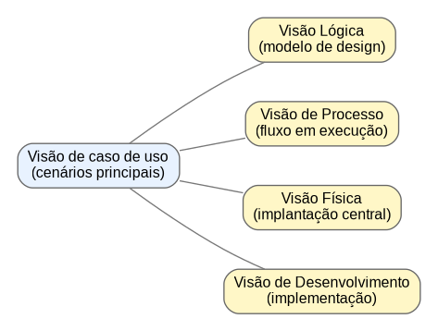
Figura 1 - Visões 4+1 da arquitetura de software, adaptado de Kruchten (1995).

1.2 Escopo
A arquitetura descrita cobre o MVP 1.0 do SafeUpload, documentado nesta versão 2.0 do Documento de Arquitetura. O sistema é composto por dois componentes: um agente desktop instalado nos endpoints dos usuários e um painel de administração web (Centro de Administração) e oferece o fluxo principal de inspeção de arquivos, extraindo texto de formatos suportados, aplicando regras de detecção e classificando o resultado como aprovado, bloqueado ou rejeitado.
Integrações automáticas com serviços externos, OCR, análise de imagens e operação corporativa em larga escala não fazem parte do MVP. Esses pontos aparecem apenas como limitações ou possibilidades de evolução.

1.3 Definições, Acrônimos e Abreviações
Termo | Definição
DLP | Data Loss Prevention. Conjunto de práticas e mecanismos usados para reduzir o risco de vazamento de informações.
LGPD | Lei Geral de Proteção de Dados Pessoais - Lei nº 13.709/2018.
MVP | Produto Mínimo Viável usado para validar o núcleo da proposta.
Interceptação no endpoint | Captura automática da operação de arquivo pelo agente desktop SafeUpload antes da continuidade do envio. A análise ocorre localmente no dispositivo do usuário; nenhum arquivo é transmitido ao servidor. Não implica envio automático para terceiros.
Allowlist | Lista controlada de exceções utilizada para tratar falsos positivos recorrentes. No MVP, é tratada como evolução planejada ou apoio experimental.
UML | Unified Modeling Language. Linguagem de modelagem utilizada para representar casos de uso, classes, pacotes, sequência e implantação.

2. Restrições e requisitos arquiteturais
A arquitetura foi definida com base nos requisitos funcionais e não funcionais levantados para o SafeUpload. A tabela a seguir resume os atributos de qualidade mais relevantes e a solução adotada para cada um deles, seguindo a lógica proposta no template da disciplina.
Atributo de qualidade | Requisito de arquitetura | Solução
Desempenho | Analisar arquivos de até 10 MB em até 5 segundos no ambiente de referência. | Limite máximo de 20 MB por arquivo, leitura controlada pelo agente desktop e extratores específicos por formato.
Interoperabilidade | Processar conteúdo textual extraível de .txt, .pdf, .docx, .csv e .xlsx. | Uso de bibliotecas executadas no agente desktop para cada formato. OCR e leitura de texto em imagem ficam fora do MVP.
Usabilidade | Apresentar resposta clara para usuário final e administrador. | Interface web acessada por navegador, com estados de aprovado, bloqueado ou rejeitado, incluindo motivo do bloqueio sem expor valores reais.
Confiabilidade | Evitar falhas por formato inválido, arquivo grande ou conteúdo não processável. | Validação de extensão, tamanho e tratamento de exceções no agente desktop antes de executar a inspeção completa. O conteúdo temporário também deve ser descartado em caso de erro.
Segurança | Não armazenar conteúdo integral dos arquivos e restringir funções administrativas. | Conteúdo temporário em memória no endpoint (agente desktop), logs com dados mascarados, hash de senha, sessão da aplicação, CSRF, separação por perfil e recomendação de HTTPS em ambiente centralizado.
Facilidade de manutenção | Permitir alteração das regras sem refazer toda a aplicação. | Separação em camadas: apresentação, aplicação, domínio e infraestrutura.
Portabilidade | Permitir acesso por navegadores modernos e execução em ambiente de servidor compatível. | Agente desktop Python 3.11+ executado nos endpoints Windows; painel de administração web acessado por navegador.
Escalabilidade | Atender ao uso acadêmico centralizado e de baixa concorrência no MVP. | Um servidor central para demonstração. Para uso corporativo amplo, seria necessário avaliar banco, autenticação, balanceamento e infraestrutura.
Disponibilidade | Manter o fluxo principal disponível enquanto o servidor central estiver ativo. | A disponibilidade fica vinculada ao servidor da aplicação, ao banco de dados e à rede usada pelos usuários.
Tabela 1 - Restrições e requisitos arquiteturais

3. Visão de Casos de Uso
A visão de casos de uso apresenta as funcionalidades consideradas pela arquitetura. Para manter coerência com o Documento de Requisitos, as histórias HU-01 a HU-05 formam o núcleo obrigatório do MVP, HU-06 e HU-07 são complementares, HU-08 e HU-09 ficam como evolução planejada ou apoio experimental simples, e HU-10 permanece fora do MVP.
ID | História de usuário | Situação
HU-01 | Inspecionar arquivo submetido pelo usuário | MVP obrigatório
HU-02 | Detectar categorias de risco no conteúdo extraído | MVP obrigatório
HU-03 | Bloquear arquivos com ocorrências válidas | MVP obrigatório
HU-04 | Registrar eventos em log de auditoria | MVP obrigatório
HU-05 | Exibir motivo do bloqueio ao usuário | MVP obrigatório
HU-06 | Autenticar usuário e controlar acesso | MVP complementar
HU-07 | Configurar categorias de detecção | MVP complementar
HU-08 | Gerenciar lista de exceções controlada | Evolução planejada
HU-09 | Gerar relatório consolidado | Evolução planejada
HU-10 | Integrar inspeção a serviço externo | Fora do MVP
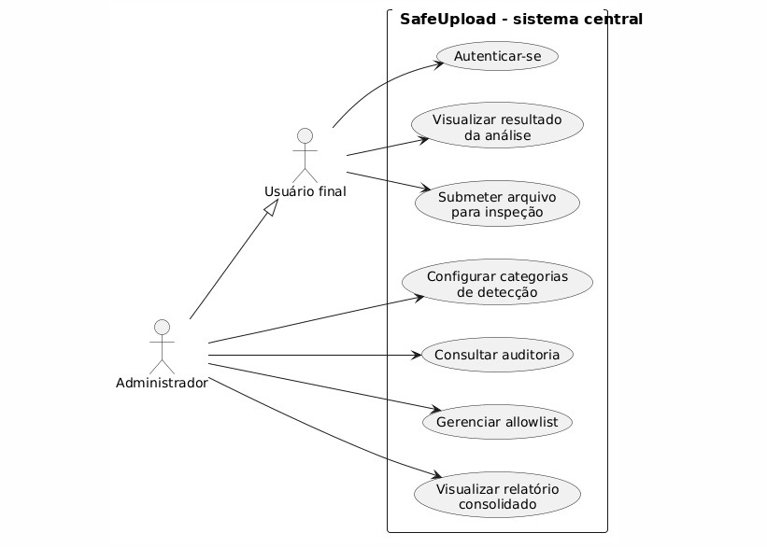
Figura 2 - Diagrama de casos de uso UML do SafeUpload.
Os casos “Gerenciar allowlist” e “Visualizar relatório consolidado” representam evolução planejada ou apoio experimental. Eles não fazem parte do núcleo obrigatório do MVP.

4. Visão Lógica
A visão lógica descreve a organização interna do SafeUpload. Ela mostra o domínio principal da aplicação, as decisões arquiteturais, a divisão em pacotes e o funcionamento das camadas no cenário de inspeção de arquivo.

4.1 Representação do domínio da aplicação

O diagrama de classes da UML representa os conceitos centrais do domínio e seus relacionamentos. No SafeUpload, os principais objetos estão ligados à submissão de arquivos, inspeção, categorias de detecção, ocorrências de risco, auditoria e usuários.

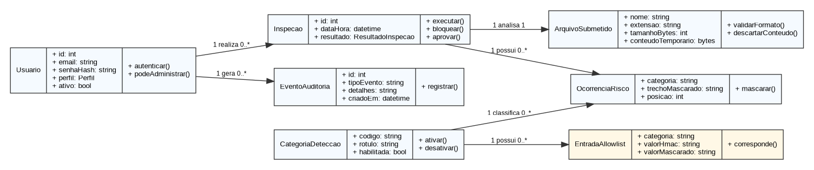
Figura 3 - Diagrama de classes UML do domínio da aplicação.

A classe Inspecao concentra o resultado da análise e se relaciona com o arquivo submetido e com as ocorrências identificadas. CategoriaDeteccao representa as regras habilitadas. EventoAuditoria registra a rastreabilidade sem guardar o conteúdo integral do arquivo. EntradaAllowlist aparece como estrutura prevista para tratar falsos positivos recorrentes, mas não altera o núcleo obrigatório do MVP.

4.2 Decisões arquiteturais
Item arquitetural | Decisão | Justificativa
Estilo arquitetural | Arquitetura de dois componentes em camadas: agente desktop (inspeciona no endpoint) e painel de administração web (servidor central FastAPI). Ambos seguem separação em camadas: apresentação, aplicação, domínio e infraestrutura. | A separação facilita manutenção, testes e evolução independente dos dois componentes. Facilita manutenção, testes e implantação em servidor central.
Linguagem de programação | Python 3.11 ou superior. | A linguagem atende bem ao protótipo e possui bibliotecas prontas para extração textual de arquivos.
Framework adotado | FastAPI, Uvicorn e Jinja2. | FastAPI oferece rotas HTTP para a aplicação central; Uvicorn executa o servidor; Jinja2 renderiza as páginas HTML.
Formas de persistência | Persistência centralizada no servidor da aplicação (auditoria, usuários, categorias). A inspeção ocorre no endpoint; apenas metadados são enviados ao servidor. | O MVP precisa registrar usuários, categorias e auditoria em um ponto único, sem armazenar o conteúdo integral dos arquivos.
Banco de dados | SQLite centralizado no servidor da aplicação. | Foi adotado pela simplicidade do MVP e pela baixa concorrência esperada. Em uso corporativo, poderia ser substituído por um banco relacional mais robusto.
Serviços de terceiros | Nenhum serviço externo obrigatório. | O fluxo principal depende do servidor SafeUpload e das bibliotecas da aplicação, sem chamadas automáticas a APIs externas.
Tabela 2 - Decisões arquiteturais

4.3 Representação da arquitetura lógica
O diagrama de pacotes da UML mostra a modularização da aplicação. A dependência principal parte da camada de apresentação para a aplicação, que coordena as regras de domínio e usa a infraestrutura para extração e persistência.
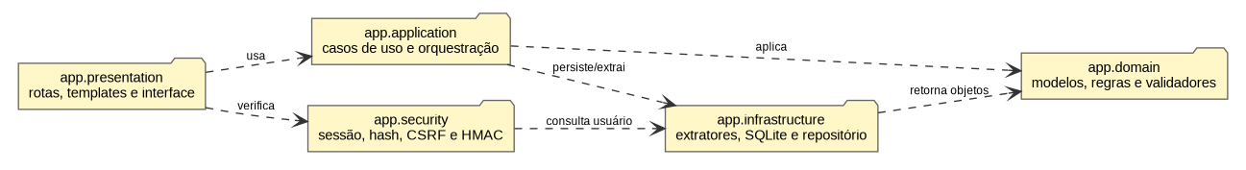
Figura 4 - Diagrama de pacotes UML da arquitetura lógica.

Pacote | Responsabilidade
app.presentation | Rotas HTTP, templates HTML, formulários, páginas de inspeção, login, configuração, auditoria e relatórios acessados pelo navegador.
app.application | Coordenação dos casos de uso no servidor: registro de auditoria, gestão de políticas e resposta ao agente desktop. A inspeção de conteúdo ocorre no agente, não neste pacote, o descarte do conteúdo temporário e a gravação da auditoria.
app.domain | Modelos do negócio, validadores de CPF, CNPJ, cartão, indícios de senha, enumerações de resultado e mascaramento.
app.infrastructure | Extratores por formato, repositório, acesso ao banco central e operações técnicas de persistência.
app.security | Controle de sessão, hash de senha, token CSRF e HMAC para valores que não devem ser guardados em texto claro.

4.4 Representação do funcionamento da arquitetura
O diagrama de sequência da UML apresenta o cenário principal de inspeção no endpoint. Ele mostra a colaboração entre agente desktop, servidor de auditoria e repositório.

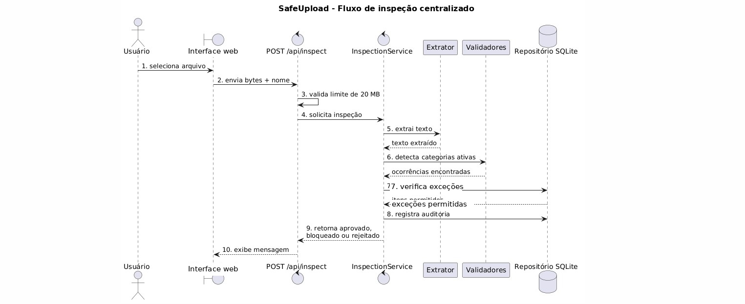
Figura 5 - Diagrama de sequência UML do fluxo de inspeção no endpoint.

Ao final do fluxo, o resultado pode ser aprovado, bloqueado ou rejeitado. O conteúdo integral do arquivo é descartado após a análise ou em caso de erro, enquanto a auditoria registra somente metadados, categorias identificadas e trechos mascarados quando necessário.

5. Visão de Processos
No MVP, o SafeUpload opera como um sistema de dois componentes. O agente desktop executa nos endpoints dos usuários, interceptando e inspecionando arquivos localmente. O painel de administração é uma aplicação web FastAPI/Uvicorn acessada por navegador pelo administrador. O fluxo não depende de filas, serviços distribuídos ou processos externos.
- Agente desktop: processo Python instalado nos endpoints, responsável por interceptar operações de arquivo, executar a inspeção localmente e enviar apenas metadados ao servidor central. Servidor central FastAPI/Uvicorn: responsável por receber eventos de auditoria do agente, renderizar o painel de administração e distribuir políticas de categorias.
- Execução da análise: leitura temporária do arquivo no endpoint (agente desktop), extração textual, validação das categorias e descarte do conteúdo integral ao final.
- Persistência: gravação de usuários, categorias, auditoria e, quando aplicável, exceções controladas no banco de dados central.
- Comunicação: o agente desktop envia eventos de auditoria ao servidor por HTTP/HTTPS; o painel de administração é acessado por navegador via HTTP/HTTPS, sem transmissão automática para terceiros.

6. Visão da Implementação
A implementação é organizada em módulos que acompanham a divisão lógica da arquitetura. A tabela a seguir resume os componentes mais importantes do ponto de vista técnico.

Componente | Tecnologia ou função
Servidor central | FastAPI e Uvicorn executados no servidor da aplicação.
Interface | Templates Jinja2, HTML, CSS e JavaScript acessados por navegador web.
Extração de texto | PyMuPDF para PDF, python-docx para DOCX, openpyxl para XLSX e bibliotecas nativas do Python para TXT/CSV — todas executadas no agente desktop, não no servidor. O servidor não recebe o conteúdo do arquivo. Bibliotes para TXT e CSV.
Persistência | SQLite centralizado no servidor da aplicação, acessado pelo repositório.
Segurança da aplicação | PBKDF2 para hash de senhas, HMAC para valores sensíveis da allowlist, token CSRF, cookie de sessão e recomendação de HTTPS.
Testes | Testes automatizados para validadores, extração, inspeção e repositório. A validação final de desempenho deve ser feita em ambiente representativo.
Tabela 3 - Componentes principais da implementação

7. Visão de Implantação
A implantação do MVP envolve dois nós: o endpoint do usuário (com o agente desktop instalado) e o servidor central (FastAPI, Uvicorn e SQLite). O agente executa a inspeção localmente e envia apenas metadados ao servidor. O administrador acessa o painel web pelo navegador. O arquivo inspecionado nunca trafega ao servidor.

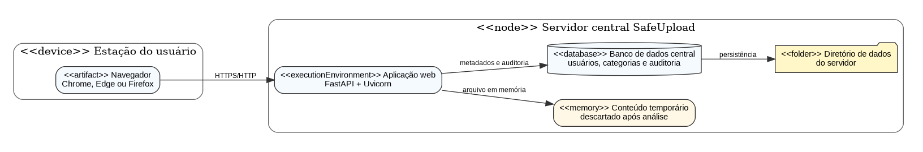
Figura 6 - Diagrama de implantação UML centralizada do SafeUpload.

Como a solução é um MVP acadêmico de dois componentes, uma base simples no servidor atende à demonstração inicial. Em uma implantação corporativa, seria necessário avaliar autenticação institucional, banco de dados compartilhado, logs centralizados, políticas de backup e controles adicionais de segurança.

8. Visão de Dados
A visão de dados descreve as informações persistidas pela aplicação. O SafeUpload não armazena o conteúdo integral dos arquivos analisados. A persistência fica restrita a autenticação, configuração, auditoria e tratamento controlado de falsos positivos.

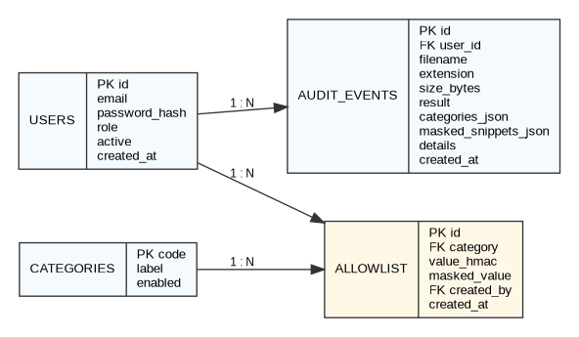
Figura 7 - Modelo Entidade-Relacionamento resumido do banco central do MVP.

Estrutura | Finalidade | Observação
USERS | Autenticação e perfil de acesso. | Senha armazenada como hash; não há senha em texto claro.
CATEGORIES | Categorias de detecção habilitadas ou desabilitadas. | Permite configurar o comportamento das regras sem alterar o código.
AUDIT_EVENTS | Rastreabilidade das inspeções e ações administrativas. | Armazena metadados, resultado, categorias e trechos mascarados, nunca o arquivo integral.
ALLOWLIST | Exceções controladas para falsos positivos recorrentes. | Valor real representado por HMAC e forma mascarada; tratado como evolução planejada/apoio experimental.
Tabela 4 - Estruturas persistidas no banco central

9. Volume e Desempenho
O dimensionamento inicial foi definido para uso acadêmico com baixo volume, considerando o agente desktop nos endpoints e o servidor central para auditoria e administração. Os valores abaixo servem como referência para os testes do MVP e não representam uma implantação corporativa.
Parâmetro | Definição
Usuários simultâneos | Baixa concorrência no MVP acadêmico; estimativa inicial de 5 a 10 usuários em testes controlados.
Tamanho máximo aceito | 20 MB por arquivo.
Referência de desempenho | Até 5 segundos para arquivos de até 10 MB em ambiente definido nos testes.
Formatos suportados | .txt, .pdf, .docx, .csv e .xlsx.
Operação | Agente desktop instalado nos endpoints (Windows) e painel de administração acessado por navegador, em rede interna ou ambiente publicado para testes.
Volume inicial de dados | Baixo volume, composto por usuários, categorias, auditoria e exceções controladas.
Retenção de logs | Não definida para o MVP; deve ser configurada em versão corporativa.
Backup | Não detalhado no MVP; em produção deve seguir rotina do ambiente central.
Disponibilidade | Vinculada ao servidor central, ao banco de dados e à rede de acesso dos usuários.
Tabela 5 - Parâmetros de volume e desempenho

Limitações conhecidas: o SafeUpload não substitui uma plataforma corporativa de DLP, não realiza OCR, não interpreta imagens incorporadas e não garante eliminação absoluta de falsos positivos ou falsos negativos. O resultado aprovado significa apenas que as regras ativas não encontraram ocorrências no conteúdo textual extraível.

10. Referências
BRASIL. Lei nº 13.709, de 14 de agosto de 2018. Lei Geral de Proteção de Dados Pessoais (LGPD). Texto compilado. Disponível em: https://www.planalto.gov.br/ccivil_03/_ato2015-2018/2018/lei/L13709compilado.htm. Acesso em: 10 jun. 2026.
KRUCHTEN, Philippe. Architectural Blueprints: The “4+1” View Model of Software Architecture. IEEE Software, v. 12, n. 6, p. 42-50, 1995. Disponível em: https://ieeexplore.ieee.org/document/469759. Acesso em: 12 jun. 2026.
OBJECT MANAGEMENT GROUP. OMG Unified Modeling Language (OMG UML), Version 2.5.1. Needham: OMG, 2017. Disponível em: https://www.omg.org/spec/UML/2.5.1/. Acesso em: 18 jun. 2026.
OPENAI. ChatGPT. Ferramenta utilizada como apoio para polimento, revisão textual e refinamento da organização do documento. A definição do escopo, a validação técnica e a responsabilidade pela versão final permanecem com o grupo SafeUpload, 2026.

